11 сентября – Всероссийский День трезвости!
г. Тула
Употребление алкоголя стало массовым явлением, даже обычаем. В нашем обществе распространено снисходительное отношение к частому употреблению спиртного. Пьют «для храбрости», «от обиды», чтобы «расслабиться» или «взбодриться», без повода и по любому поводу. При этом подростки не задумываются о губи-тельном воздействии на организм алкоголя.
По определению Всемирной организации здравоохранения, алкоголь — это опьяняющее наркотическое средство, формирующее зависимость и увеличивающее риск развития различных заболеваний и травм, приводящих к ранней смерти.
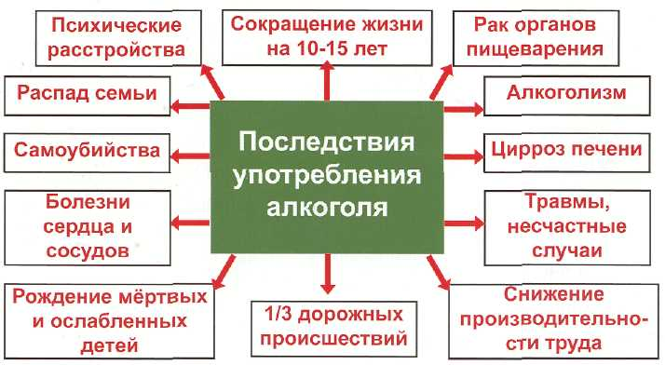
Алкоголь быстро проникает в кровь и в клетки головного мозга, вызывает опьянение, нарушения в психике и работе мозга, регулирующих деятельность всех систем организма.
Доказано, что алкоголь поражает все жизненно важные органы, приводит к развитию дефицита витаминов группы В и витамина С, а также минеральных веществ, таких как цинк и магний. Последнее связано с ухудшением их всасывания в кишечнике в связи с воздействием алкоголя.
При употреблении более 2-х порций алкоголя — 40-50г водки (1 порция содержит около 10 г чистого алкоголя) – теряется способность организма к выработке ферментов, которые расщепляют алкоголь.
Одним из самых грозных медико-социальных последствий употребления алкоголя является тяжелое заболевание -алкоголизм.

Основные симптомы алкоголизма
- Потеря контроля над количеством выпитого.
- Формирование патологического психического влечения — пить ещё и ещё вопреки рассудку, несмотря ни на что.
- Появление стойкого похмельного синдрома, приводящего к запойным формам пьянства.
Чтобы избежать этого опасного заболевания НЕОБХОДИМО:
- Воздерживаться от употреб-ления спиртного.
- Не превращать приём алкоголя в единственный и обязательный атрибут встречи с друзьями.
- Не употреблять алкоголь для придания уверенности в себе.
- Не употреблять спиртное для преодоления бессонницы или плохого настроения.

Совсем нельзя употреблять алкоголь следующим категориям людей:
- имеющим тяжёлые заболевания печени, сердечно-сосудистой системы, психические заболевания;
- принимающим снотворные, седативные препараты и антидепрес-санты;
- управляющим различными механизмами и транспортными средствами;
- беременным и кормящим грудью женщинам;
- лицам в возрасте до 21 года.

Самое главное — нужно научиться контролировать себя и говорить алкоголю «НЕТ», когда это требуется!

